附件
（封面）

广州天使母基金申报模板

（需加盖申报机构公章）

申报机构：
子基金管理机构：
申请时间：
联系人：
联系电话：
联系地址：

申请材料真实性声明

本单位在此郑重承诺：本单位提供的项目材料真实可靠，无任何虚假成份，对申报材料的真实性负责并承担相应的责任。
特此承诺！

申报机构（盖章）
年 月 日

（申请书）

广州天使母基金

合作机构申请书

广州金控集团：
为共同营造广州天使投资良好生态，本单位拟申请成为广州天使母基金合作机构。现提交相关申请材料，请审阅。

附件：1. 申报机构登记表；
- 申报机构简介；
3. 子基金设立方案；
4. 申报机构/管理机构管理层成员及核心人员情况；
5. 申报机构/管理机构营业执照复印件（正副本）；
6. 申报机构/管理机构章程复印件；
7. 申报机构/管理机构备案公示信息和企业信用信息公示情况；
8. 申报机构/管理机构内部制度文件（含跟投制度）；
9. 申报机构/管理机构投资业绩相关证明材料；
10. 申报机构/管理机构最近三年经营情况（表）及审计报告；
11. 申报机构/管理机构成立以来涉及诉讼、仲裁资料（含已结案）以及或有风险事项说明；
12. 储备投资项目列表；
13. 其它需说明事项。

（备注：如管理机构与申报机构主体不一致，请参照附件4至附件11内容，依序提供管理机构相关情况。）

申报机构（盖章）
年 月 日

附件1：申报机构登记表
广州天使母基金申报机构登记表

申报机构名称
申报机构成立日期
申报机构注册地址
申报机构法人代表  /负责人 |  | 申报机构注册资本  （实缴） |  |  | 万元
申报机构股东及
持股比例
申报机构联系人/  联系方式 | 姓名： | 职务： |  | 手机：
申报机构联系人/  联系方式 | 办公电话： | 传真： |  | 电子邮件：
申报机构联系人/  联系方式 | 通信地址：
申报机构管理人登记
备案情况
申报资格 | £境内、境外股权投资机构或创业投资机构；  £国内外知名高等院校、科研院所、新型研发机构、重点实验室等技术源头单位、国际知名技术转移机构、经认定的市级以上孵化器等科技成果转化机构，以及天使母基金重点投资领域内的骨干企业。
申报机构目前管理资金/基金的规模 | 认缴规模： 亿元 实缴规模： 亿元
申报机构已投资  项目情况 | 累计投资项目数量： 个 |  | 累计投资金额： 亿元
申报机构已投资  项目情况 | 累计退出项目数量： 个 |  | 累计IPO项目数量： 个
本次拟成立子基金名称
拟成立子基金是否注册在广州
本次拟成立子基金规模 | 亿元
本次拟申请天使母基金出资规模 | 亿元
拟投行业领域
本次拟成立子基金期限 | 年（投资期 年，退出期 年）
子基金管理机构名称
子基金管理机构登记
备案情况
子基金管理机构注册资本（实缴，应不低于1000万元） | 万元 | 子基金管理机构注册地
子基金管理机构是否满足广州天使母基金对管理团队的人员要求 | £子基金管理机构须在广州配备专属且稳定的管理团队，至少有3名具备3年以上早期项目投资经验或相关行业经验的管理人员，管理人员未有受过行政主管机关或司法机关处罚的不良记录。
子基金管理机构投资能力（至少满足其中一条） | £子基金管理机构或其主要股东（公司制）、普通合伙人（合伙制）自有资金及管理的基金，或核心管理团队主要成员以骨干身份，累计投资天使类项目资金规模不低于1亿元（或等值货币），且有3个（含）以上成功投资的案例。成功投资的案例是指首两轮外部机构投资项目或者初创期、早中期项目，以现金方式退出部分或全部股权，且该退出部分股权投资收益率超过50%；  £子基金管理机构或其主要股东（公司制）、普通合伙人（合伙制）为国内外知名高等院校、科研院所、重点实验室等技术源头单位或国际知名技术转移机构等科技成果转化机构的，该单位最近5年内科技成果转化项目或技术转移项目融资总金额累计不低于1亿元（或等值货币）；  £天使母基金重点投资领域内的骨干企业管理或关联的投资平台。
负责人签名： 申报机构盖章：

附件2：申报机构简介
（一）机构名称、注册资本、历史沿革、分支机构情况；
（二）管理规模和各期基金整体表现，已投优秀早期项目、已退出早期项目概述；
（三）主要股东背景；
（四）主要管理人、主要合伙人、主要管理团队情况；
（五）专注领域、投资理念、主要投资和经营策略；
（六）所获荣誉、社会影响等。
…………

附件3：子基金设立方案
主要内容包括：
（一）子基金组建方案
1. 拟成立合伙企业（或有限公司）基本情况
子基金名称：
子基金规模：
子基金存续期：
子基金管理机构（是否设立）：
子基金重点投资领域：
注册地址：
子基金结构情况如下图（例）：
广州天使母基金（LP）
LP2
LP3

LP4

LP5

X亿元
X亿元
X亿元
X亿元
X亿元

广州市XX投资合伙企业（XX亿元）
子基金管理机构
GP

2. 出资人情况（除广州天使母基金）
出资人1基本情况
企业或自然人名称：
法定代表人：
出资人简介：
拟出资金额：
资金来源：
资金到位时间：
出资人2基本情况
企业或自然人名称：
法定代表人：
出资人简介：
拟出资金额：
资金来源：
资金到位时间：
出资人3、4、5……（如有）
3. 子基金管理机构组织形式
（1）子基金管理机构董事会、监事会、管理层情况：
（2）子基金管理机构部门设置及人员配置情况：
（3）子基金管理机构资质条件满足情况（匹配附件1 申报机构登记表的勾选情况，并附相关佐证材料）：

（相关情况说明及佐证材料）

4. 子基金资金募集进度情况
5. 子基金拟开展的主要业务情况（重点包括：本支基金的投资地域、投资行业领域及项目选择方式及标准、决策程序、投后管理及增值服务、退出渠道及退出机制等）
6.子基金返投计划（储备及拟引进广州地区项目情况等）
7.子基金内部管理制度、跟投制度、激励约束机制和风险控制制度及具体措施说明
8. 子基金退出安排（收益分配与清算）
9. 子基金托管
（二）资金募集说明书（重点包括：拟投资领域前景分析、已储备项目、资金来源、募集方式、可投资资金规模、资金募集到位计划及承诺等）
（三）子基金各出资人的出资承诺函（需加盖公章，模板见下），如无请说明原因。

出资承诺函
致广州天使母基金：
本公司（本人）在签署出资承诺函之前，已经了解由【 】公司向贵公司申报广州天使母基金并设立【 】合伙企业的设立方案。
本公司（本人）承诺于【具体日期】之前以现金人民币【金额】对【 】合伙企业进行出资并成为其合伙人，届时将配合合伙企业管理人签署【 】合伙企业相关的正式法律文件。
本公司（本人）同时作出以下声明及保证：
1.本公司（本人）承诺对【 】合伙企业出资为自有且来源合法的资金。
2.本公司（本人）具备中国法律、法规、规章、规范性文件以及主管部门要求的出资资格和能力，对【 】合伙企业的出资不会与本公司（本人）已经承担的任何法定或约定的义务构成抵触或冲突。
3.本公司（本人）承诺在全体合伙人签署合伙协议后，按合伙协议的约定履行认缴及按时实缴的出资义务，并承担相应的违约责任。
4.自本出资承诺书签署之日起，本公司（本人）签署的本出资承诺书持续有效且不可撤销。

承诺人/公司签字（公司加盖公章）：
______年 ____月____日

附件4：申报机构/管理机构管理层成员及核心人员情况（包括主要管理层成员情况表和主要经营核心人员相关材料）
主要管理层成员及核心人员情况表
序号 | 姓名 | 职位 | 优秀投资案例名称 | 电话/手机 | 邮箱地址
1
2
3
4
5
……

主要经营核心人员的相关材料（重点包括：法定代表人简表、高级管理人员简表、主要投资及风控人员简表，及其身份证复印件、相关职业证书复印件等）
法定代表人简表

姓名 |  | 出生年月
学历 |  | 专业技术职称
毕业学校 |  | 所学专业
主要从事专业 |  | 从事投资相关  行业年限
工作经历：
XX年—XX年 XXXX公司 XXX职位
XX年—XX年 XXXX公司 XXX职位

工作业绩：

签名：

年 月 日

高级管理人员简表

姓名 |  | 出生年月
学历 |  | 专业技术职称
毕业学校 |  | 所学专业
主要从事专业 |  | 从事投资相关  行业年限
工作经历：
XX年—XX年 XXXX公司 XXX职位
XX年—XX年 XXXX公司 XXX职位

工作业绩：

签名：

年 月 日

主要投资/风控/财务人员简表

姓 名 |  | 出生年月 |  | 学 历
毕业院校 |  | 所学专业 |  | 主要从事专业
从事投资相关行业年限 |  | 是否获得  职业证书
工作经历：
XX年—XX年 XXXX公司 XXX职位
XX年—XX年 XXXX公司 XXX职位

工作业绩：

签名：

年 月 日

注：会计师、经济师、评估师、律师、保荐代表等具有专业技术资格人员请注明。

附件5：申报机构/管理机构营业执照复印件（正副本，加盖公章）

附件6：申报机构/管理机构章程复印件（加盖公章及骑缝章）

附件7：申报机构/管理机构备案公示信息和企业信用信息公示情况（加盖公章）
请提供以下私募基金管理人公示信息截图：
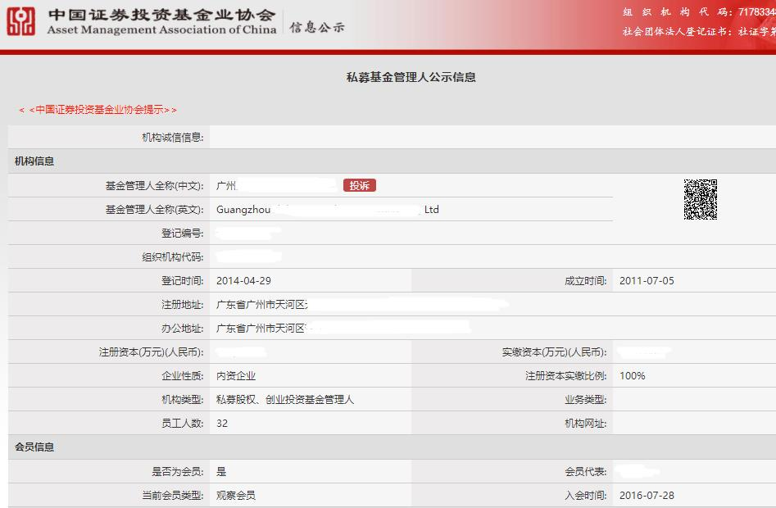
请提供以下企业信用信息公示截图：
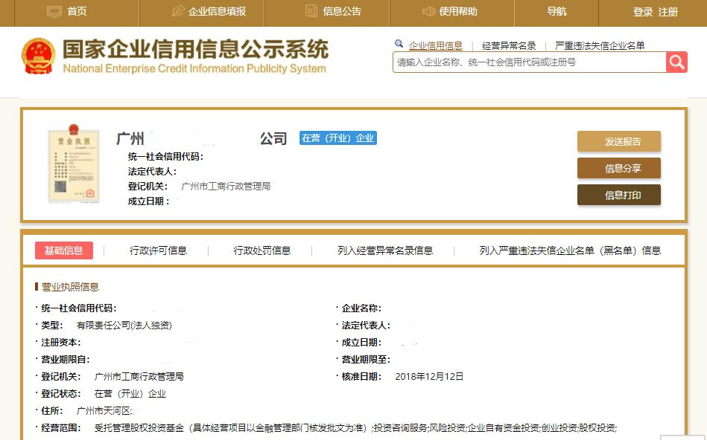

附件8：申报机构/管理机构内部制度文件（重点包括：投资管理制度、内部投资决策机制、风险控制机制、内部激励约束机制、财会管理制度、跟投制度等相关制度文件等）

附件9：申报机构/管理机构投资业绩相关证明材料（重点包括：申报机构累计管理基金汇总表、所管理的或者受托管理的资金规模的证明文件[银行对账单或中基协备案截屏]、已投资项目的基本情况等
（一）申报机构累计管理基金汇总表：
单位：万元
序号 | 基金名称 | 所处阶段（投资期/退出期/清算期） | 认缴额 | 实缴额 | 设立时间 | 基石出资人 | 存续期 | 领域 | 已投资项目（笔） | 已投资项目金额 | 投资进度 | 已退出项目（笔） | 已分配金额 | 基金估值 | DPI | MOC
1
2
3
…
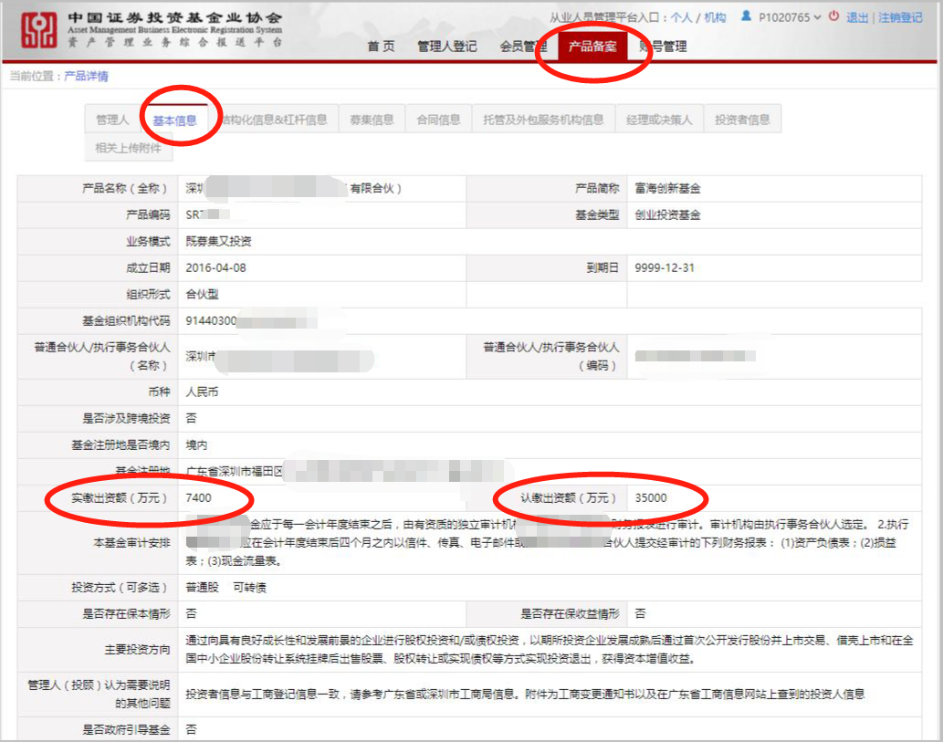
（二）上述基金分别提供以下实缴证明截图（或银行对账单）：

（三）已投资项目的基本情况请提供以下资料：
基金已投项目汇总表
单位：万元
序号 | 项目 | 投资时间 | 投资主体 | 投资金额 | 项目注册地 | 所属行业 | 领投/跟投 | 投资阶段（是否符合天使项目标准） | 退出时间 | 退出部分对应投资成本 | 已实现价值 | 未兑现公允价值 | 回报倍数 | IPO进展

附件10：申报机构/管理机构最近三年经营情况及审计报告（复印件盖骑缝章）

近三年经营状况
单位：万元
 | 2023年 | 2022年 | 2021年
一、总资产
其中：固定资产
流动资产
二、净资产
三、总收入
四、利润
五、纳税（全口径）

经营情况概述：

附件11：申报机构/管理机构成立以来涉及诉讼、仲裁资料（含已结案）以及或有风险事项说明（加盖公章）

备注：如管理机构与申报机构主体不一致，请参照附件4至附件11内容，依序提供管理机构相关情况。

附件12：储备项目
储备投资项目列表
序号 | 项目名称 | 行业及主营业务 | 拟投金额（万元） | 注册地（有招商预期的请备注） | 是否满足广州天使母基金投资标准 | 核心竞争力 | 投资进度
1
2
3
……
……
……
……
……
……
……

附件13：其它需说明事项

（注：申报材料及表格等一律用A4纸张，统一左侧装订，一式叁份并加盖公章）

